البحوث الفصلية حول الظرفية الاقتصادية
- قطاع الخدمات التجارية غير المالية
- قطاع تجارة الجملة

شتنبر 2021

تبرز هذه المذكرة أهم ارتسامات أرباب المقاولات المستقاة من بحوث الظرفية الاقتصادية المنجزة من طرف المندوبية السامية للتخطيط برسم الفصل الثالث من سنة 2021 لدى المقاولات العاملة بقطاعي الخدمات التجارية غير المالية وتجارة الجملة. وترصد هذه الإرتسامات التطور الحاصل في إنتاج هذين القطاعين خلال الفصل الثاني من سنة 2021 وكذا التوقعات الخاصة بالفصل الثالث من سنة 2021.

- ارتسامات أرباب المقاولات الخاصة بالفصل الثاني من سنة 2021

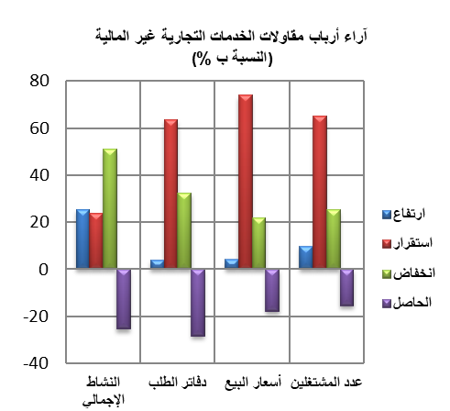
  - قطاع الخدمات التجارية غير المالية
خلال الفصل الثاني من سنة 2021، قد يكون النشاط الإجمالي لقطاع الخدمات التجارية غير المالية عرف انخفاضا حسب 51% من أرباب المقاولات، وارتفاعا حسب 25% منهم. ويعزى هذا التطور، من جهة، إلى الانخفاض المسجل على مستوى أنشطة "الاتصالات" و"الإيواء والمطاعم"، ومن جهة أخرى، إلى التحسن المسجل في أنشطة "النقل الجوي" و"النقل البرّي والنقل عبر الأنابيب". وقد تكون قدرة الإنتاج المستعملة لمقاولات هذا القطاع بلغت نسبة 72%.
اعتبر مستوى دفاتر الطلب لقطاع الخدمات التجارية غير المالية اقل من العادي حسب 32%. وبخصوص عدد المشتغلين، قد يكون عرف انخفاضا حسب 25%.
  - قطاع تجارة الجملة
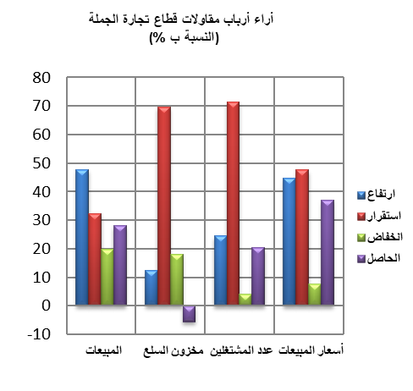
خلال الفصل الثاني من سنة 2021، قد تكون مبيعات قطاع تجارة الجملة في السوق الداخلي عرفت ارتفاعا حسب 48% من أرباب المقاولات وانخفاضا حسب 20% منهم.
وقد يعزى هذا التطور بالأساس من جهة إلى الارتفاع المسجل في مبيعات "أصناف أخرى من تجارة الجملة المتخصصة" و" مبيعات تجارة المواد الغذائية والمشروبات بالجملة" ومبيعات "تجارة لوازم منزلية بالجملة"، ومن جهة أخرى، إلى الانخفاض المسجل في مبيعات "تجارة تجهيزات صناعية أخرى بالجملة ". وبخصوص عدد المشتغلين، قد يكون عرف استقرارا حسب 71% من أرباب المقاولات.
واعتبر مستوى المخزون من السلع عاديا حسب 70% من تجار الجملة وأقل من العادي حسب 18% منهم. أما أسعار البيع، فقد تكون عرفت ارتفاعا حسب 45% من أرباب المقاولات، واستقرارا حسب 48% منهم.
- توقعــات أرباب المقاولات الخاصة بالفصل الثالث من سنة 2021

  - قطاع الخدمات التجارية غير المالية

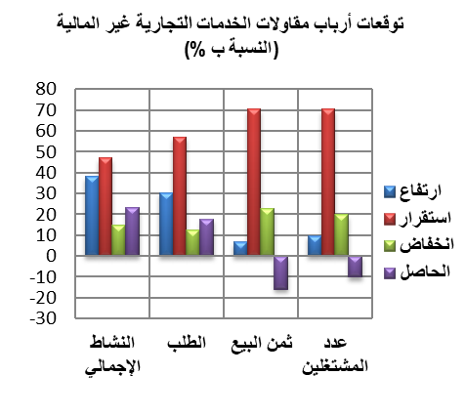
خلال الفصل الثالث من سنة 2120، يتوقع 38% من مقاولي قطاع الخدمات التجارية غير المالية ارتفاعا للنشاط الإجمالي واستقرارا حسب 47% منهم. وتعزى هاته التوقعات، من جهة، إلى التحسن المنتظر على مستوى "النقل الجوي" و"النقل البرّي والنقل عبر الأنابيب"، ومن جهة أخرى، إلى الانخفاض المنتظر في "أنشطة التأجير والاستئجار" .
فيما يخص الطلب المتوقع خلال الفصل الثالث من سنة 2021، فإن 57 % من أرباب مقاولات قطاع الخدمات التجارية غير المالية يرتقبون استقراره. كما يتوقع 70% من أرباب المقاولات بهذا القطاع استقرارا في عدد المشتغلين.

  - قطاع تجارة الجملة
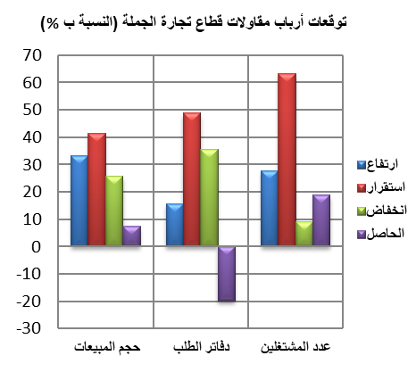
خلال الفصل الثالث من سنة 2120، يتوقع 33% من تجار الجملة ارتفاعا في حجم إجمالي المبيعات وانخفاضا حسب 26% منهم.
وقد يعزى هذا التطور من جهة إلى الارتفاع المرتقب في حجم مبيعات "أصناف أخرى من تجارة الجملة المتخصصة" ومبيعات "تجارة المواد الغذائية والمشروبات بالجملة"، ومن جهة أخرى، إلى الانخفاض المنتظر في مبيعات "تجارة تجهيزات الاعلام والاتصال بالجملة".
وبخصوص مستوى دفاتر الطلب، يتوقع أن يكون عاديا حسب 49% من تجار الجملة وأقل من العادي حسب 36% منهم. كما يتوقع 63% من أرباب المقاولات استقرارا في عدد المشتغلين وارتفاعا حسب 28% منهم.

